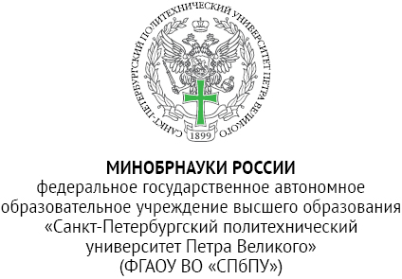
В комиссию по поступлению
и выбытию активов
ФГАОУ ВО «СПбПУ»

№ | от

Служебная записка
Просим рассмотреть вопрос о реклассификации объекта материальных запасов в объект основных средств, числящегося за материальной точкой
№ ______, ответственное лицо: ___________________________________________.
(ФИО полностью)

№ п/п | Наименование | Номенклатурный номер | Количество, шт | Сумма, руб.
1

Дальнейшая эксплуатация объекта в составе материальных запасов нецелесообразна, в связи с новыми условиями использования ____________________________________________________________________.
(указать условия использования)
Информация по объекту, содержащая индивидуальные характеристики, местоположение и год выпуска, направлена на корпоративную почту отдела учета нефинансовых активов Управления бухгалтерского учета: pm.dep@spbstu.ru

Руководитель структурного подразделения
(должность) |  | (подпись) |  | (расшифровка)
Ответственное лицо
(должность) |  | (подпись) |  | (расшифровка)

«______» _______________ 20____г.

